

DOMENICA 9 GIUGNO 2019

dalle 10 alle 20
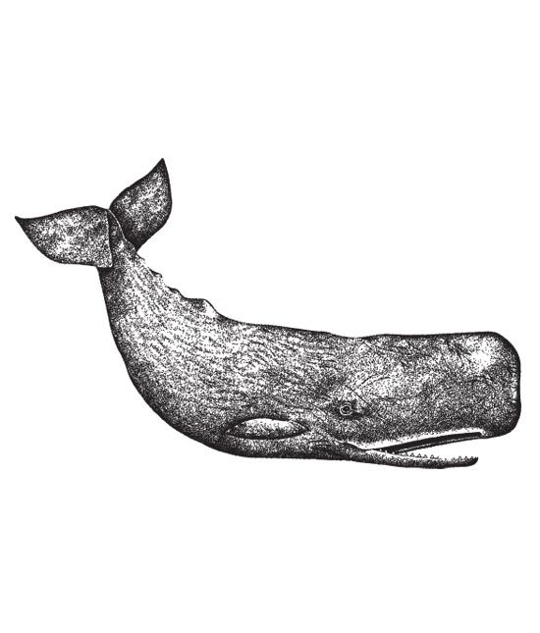
Balene, briciole e formiche
con punto di
pronto soccorso per bambole e pelouche

ECOMODULO del PARCO TESTONI
Via Mordacci, Parma
UN PIC NIC PLASTIC-FREE
nella magia del suono e del silenzio
tra balene, briciole e formiche
wunderkammer con il dente di Moby Dick
e laboratorio di bioacustica gratuiti

evento sociale aperto e gratuito
porta da mangiare e bere per la tua famiglia


per informazioni: www.piknik.it

con il supporto de
I monnezzari di Parma

